

**UNIVERSIDAD ESTATAL DE MILAGRO**

**CARRERA:**

INGENIERIA EN SISTEMAS

**ASIGNATURA:**

PROGRAMACIÓN WEB

**ESTUDIANTE:**

YOLANDA VELOZ SOLORZANO

**TEMA:**

REALIZACION DE OPERACIONES CON MODELOS USANDO EL ORM DE DJANGO

**FECHA DE ENTREGA:**

02/Agosto/2020

**DOCENTE:**

ING. Msc. VERA PAREDES DANIEL ALEXANDER

**Realizar operaciones entre modelos usando el ORM de Django**

**Insertar registros en los modelos**

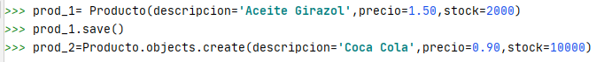

Insertar dos registros de clientes:





Insertar dos registros en el modelo Factura con sus dos registros en el modelo DetalleFactura:

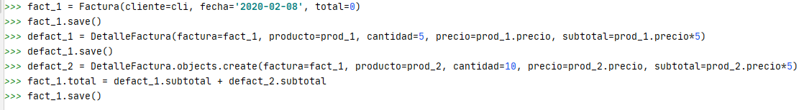

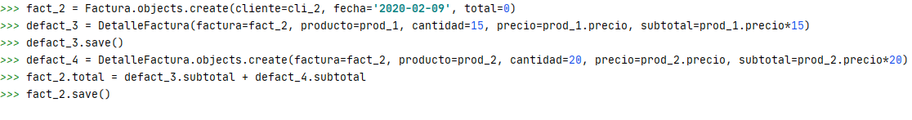

**Actualizar registros en los modelos**

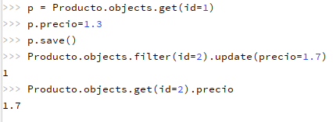

Modificar 2 registros de producto:

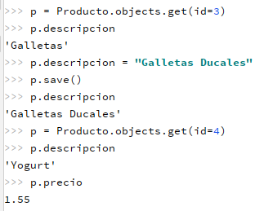





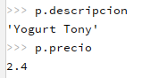

Modificar 2 registros de cliente:

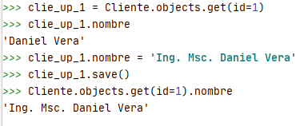

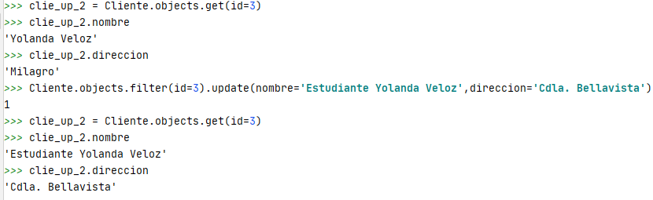

Modificar 2 registros de Factura y DetalleFactura:

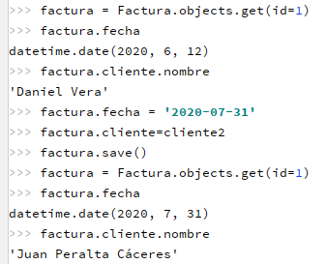



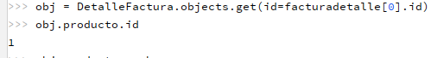



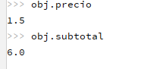

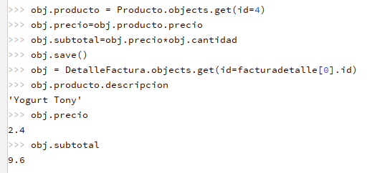

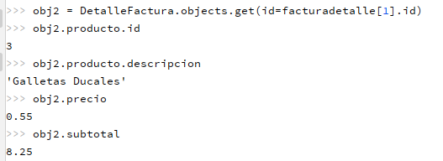

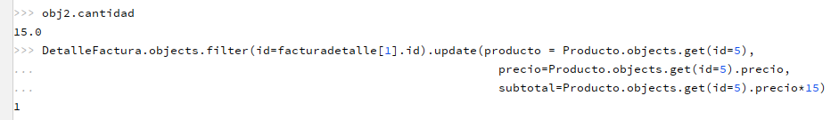

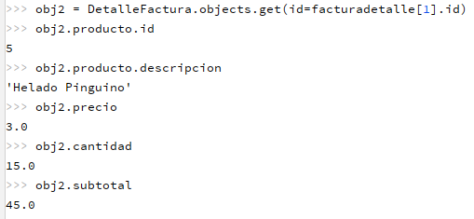

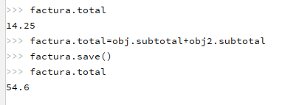

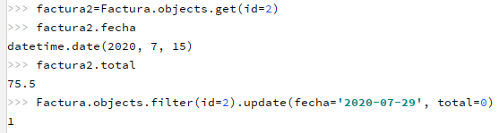

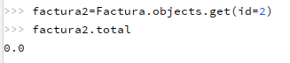



**Eliminar registros en los modelos**

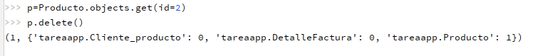



**Querys de un modelo**





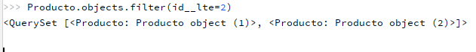















**Querys de varios modelos (relacionados)**



